2004 Réunion Exercice 3 : La catalyse homogène ( 4 points)
http://labolycee.org
L'eau oxygénée est un antiseptique c'est à dire une substance qui, par oxydation, prévient l'infection
des tissus vivants en détruisant les micro-organismes. Elle contient des molécules d'eau oxygénée,
H₂O₂, qui sont capables d'oxyder les ions tartrate de formule chimique, C₄H₄O₆^{2–}. L'équation
chimique modélisant la réaction chimique qui a lieu entre ces deux entités chimiques est :
5 H₂O_{2(aq)} + 2 H₃O⁺_{(aq)} + C₄H₄O₆^{2–}_{(aq)} = 10 H₂O₍ _{l )} + 4 CO_{2 (g)}
Dans tout l'exercice, elle sera considérée comme totale.
Afin de réaliser la transformation chimique correspondante, on mélange une solution d'eau oxygénée
de concentration c₁, de volume V₁ avec une solution de sel de Seignette contenant les ions tartrate
de concentration c₂ et de volume V₂, à la température de 20°C. Le mélange réactionnel est ensuite légèrement acidifié. On supposera que la transformation chimique a lieu à volume constant.
La durée de cette transformation chimique est de l'ordre de plusieurs semaines.

I. Étude cinétique de la transformation chimique
I.1. Tableau descriptif de l'évolution du système chimique
I.1. a. Un élève a obtenu le tableau descriptif d'évolution du système chimique suivant avec
n₁ < 5 n₂ :
Equation chimique |  | 5 H₂O_{2(aq)} + C₄H₄O₆²⁻_{(aq)} + 2 H₃O⁺_{(aq)} = 10 H₂O_{(l )} + 4 CO_{2 (g)}
 | Avancement (mol) | Quantités de matière (en mol)
Etat initial | 0 | n₁ | n₂ | excès | excès | 0
Etat intermédiaire | x | n₁ – x | n₂ – x | excès | excès | 4x
Etat final | x_{max} = n₁ | 0 | n₂ – n₁ | excès | excès | 4 n₁
Des erreurs se sont glissées dans ce tableau. Quelles sont- elles ?
I.1.b. Pourquoi le milieu doit- il être légèrement acidifié ?
I.1.c. Donner l'allure de la courbe représentant la concentration en eau oxygénée en
fonction du temps. Justifier votre choix.
I. 2. Étude de la vitesse volumique de réaction
I.2.a. Définir la vitesse volumique v de la réaction en fonction de l'avancement x.
I.2. b. Montrer que l'expression de cette vitesse volumique, v, en fonction de la concentration
en eau oxygénée [H₂O₂] est : v = – $\frac{1}{5}\frac{d[H_{2}O_{2}]}{\text{dt}}$.
I.2. c. Comment cette vitesse évolue-t-elle au cours du temps ? Justifier graphiquement sans calcul. Pourquoi subit-elle une telle évolution ?
II Catalyse homogène
La réaction chimique précédente est extrêmement lente. Pour pouvoir réaliser l'oxydation des ions tartrate par l'eau oxygénée de façon plus rapide, on peut la catalyser par les ions cobalt II, Co²⁺ qui donnent une couleur rosé aux solutions.
Ce catalyseur permet aux réactifs (molécule d'eau oxygénée et ion tartrate) de parvenir aux produits
par un chemin énergétiquement moins exigeant. Ce chemin peut être modélisé par deux réactions chimiques rapides dont les équations sont :
5 H₂O_{2(aq)} + 10 H₃O⁺_{(aq )} + 10 Co²⁺_{(aq)} = 20 H₂O_{(l)} + 10 Co³⁺_{(aq)} ( R₁ )
C₄H₄O₆^{2–}_{(aq)} +10 Co³⁺_{(aq)} + 10 H₂O_{(l)} = 4 CO₂ _{(g)} + 8 H₃O⁺_{(aq)} + 10 Co²⁺_{(aq)} ( R₂ )
En fait les ions cobalt II et cobalt III agissent sous forme d'un complexe tartrique non représenté ici.
Le mélange réactionnel étudié comporte 60 mL d'une solution de sel de Seignette (contenant les ions tartrate) à 0,2 mol.L⁻¹, 10 mL d'une solution d'eau oxygénée à 11 mol.L⁻¹ et 5,0 mL d'une solution de chlorure de cobalt II à 0,15 mol.L⁻¹.
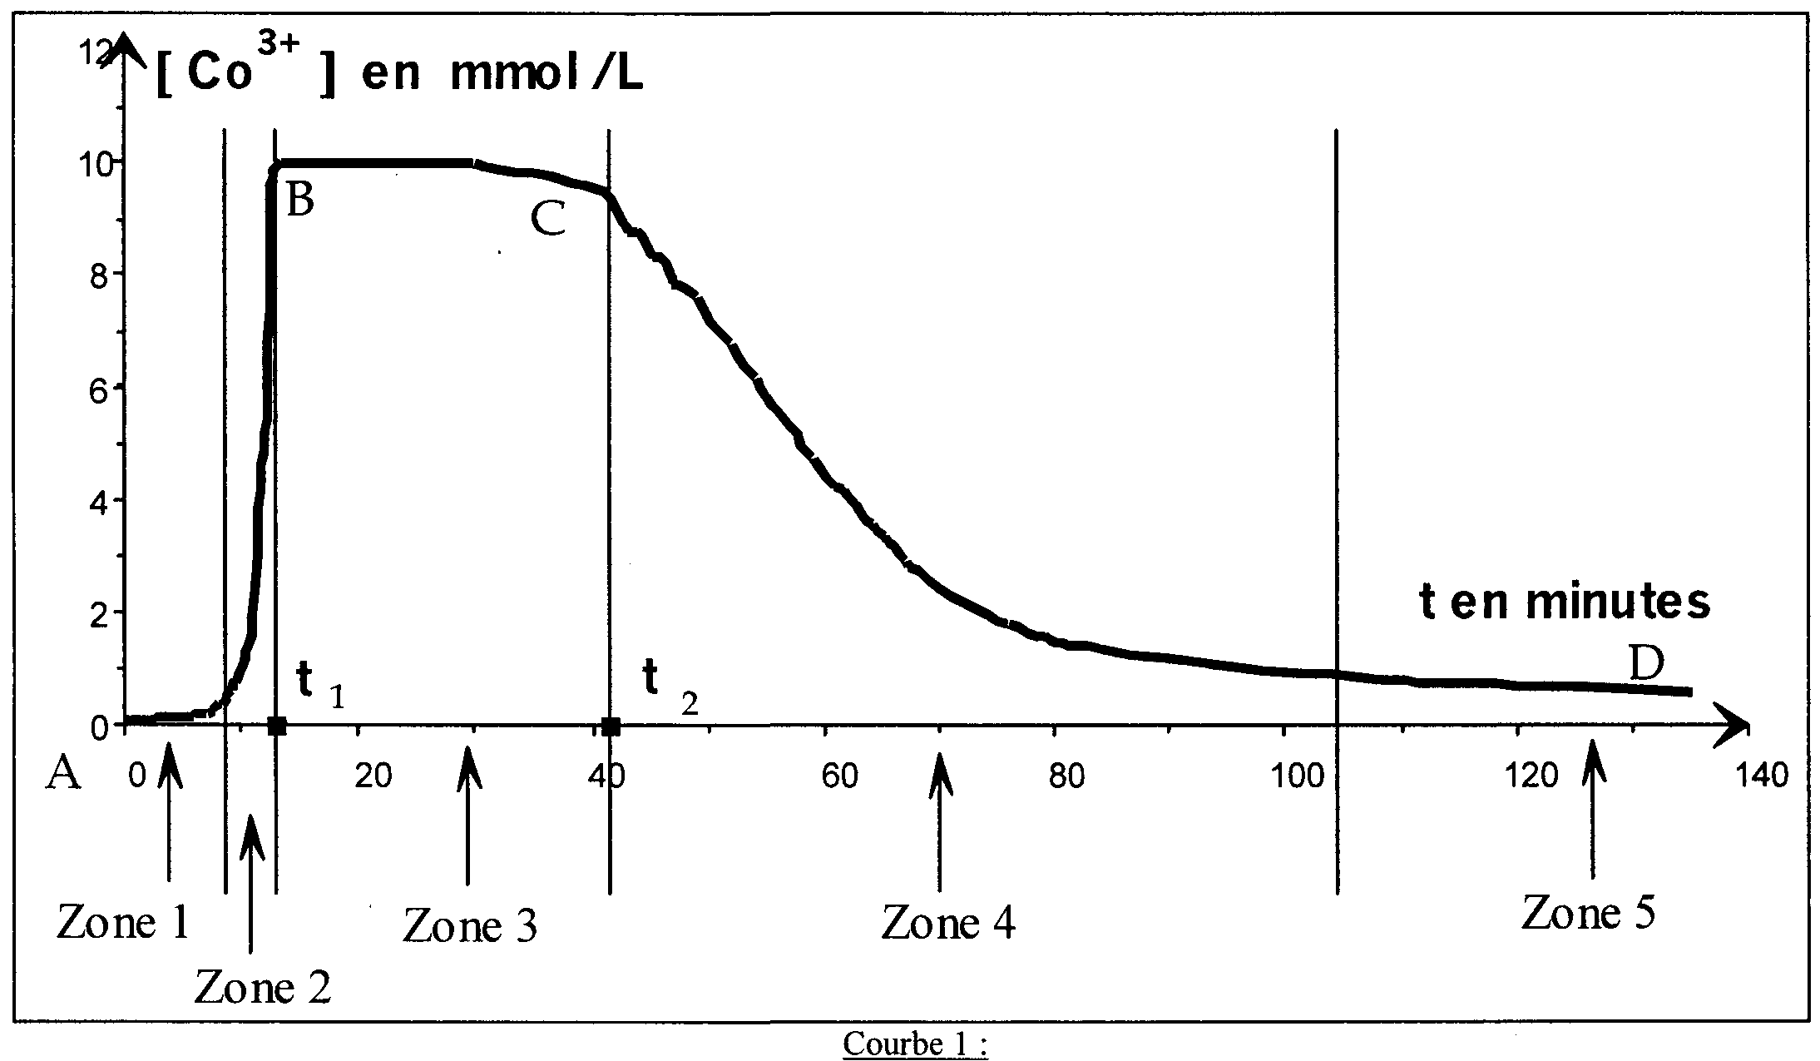
L'évolution temporelle de la concentration en ions cobalt III, Co³⁺_{(aq)} présents dans le mélange
réactionnel précédent est représentée sur la courbe suivante :
Donnée :
• Les ions cobalt III, Co³⁺ donnent une couleur verte aux solutions.
II.1. Étude de la courbe 1
II.1.a. Quelle est la méthode physique la plus adaptée pour le suivi temporel de la
concentration en ions cobalt III Co³⁺_{(aq)} présents dans le mélange réactionnel ? Justifier.
II.1.b. Dans les zones 2 et 4, le mélange réactionnel a une couleur verdâtre. Quelle est la
couleur du mélange réactionnel dans les zones 1, 3 et 5 ? Justifier.
II.1.c. Parmi les réactions chimiques proposées (R₁ et R₂) quelle est celle qui a lieu dans la
zone 2 ? Dans la zone 3 ? Dans la zone 4 ? Justifier vos choix.
II.2.Vitesse de réaction
Exposer succinctement la méthode permettant de déterminer la vitesse volumique de réaction,
v, à un instant t₃ (t₃ > t₂ ) à partir de la courbe 1, sachant que v = –$\frac{1}{\text{10}}\text{.}\frac{d[{\text{Co}}^{3+}]}{\text{dt}}$ (la valeur de v
n'est pas demandée)
II.3. Rôle du catalyseur
II.3.a. Une des propriétés du catalyseur est qu'il ne doit pas figurer dans l'équation chimique de la réaction d'oxydation des ions tartrate par l'eau oxygénée. Comment la courbe 1
met-elle en évidence cette propriété ?
II.3.b. La quantité de matière finale de dioxyde de carbone obtenu est-elle plus grande, plus
petite, inchangée avec la présence du catalyseur ? Justifier.
II.3.c. Pourquoi peut-on parler de catalyse homogène ?

